Федеральное государственное бюджетное профессиональное образовательное учреждение
Торжокский политехнический колледж
Федерального агентства по государственным резервам

ОТЧЁТ
По программе ManyClassAplication
МДК 01.01

«Разработка программных модулей»
наименование профессионального модуля

Специальность 09.02.07 «Информационные системы и программирование»
Код наименование специальности

Выполнил студент(ка)
Буренина Диана Андреевна
(ФИО, подпись)

Руководитель
Бойков Александр Михайлович
(ФИО, подпись) Оценка

2025
Целью данной программы является ведение учета товаров на складе. Она показывает, какие товары есть, сколько их и сколько они стоят. Также она умеет считать общую стоимость всех товаров на складе.
В программе получилось три основные части:
- Товары — каждый хранит своё название и цену;
- Склад — помнит какие товары и в каком количестве, умеет считать их общую стоимость;
- Отчёты — красиво оформляют информацию для просмотра.
В данной программе существует 4 класса:
- Класс Goods – Товары. Он нужен для того, чтобы хранить информацию о товарах. В этом классе есть 2 поля: name_ (наименование товара) и price_ (цена товара). А также 4 метода: SetName(string name) он устанавливает название товара, GetName() он возвращает название товара, SetPrice(int price) он устанавливает цену товара, GetPrice() он возвращает цену как double.
- Класс Warehouse – Склад. Он нужен для того, чтобы хранить товары и считать, сколько их осталось. В этом классе 3 поля: identifier_ (уникальный идентификатор склада), location_ (местоположение склада), productsCount_ (словарь для учёта товаров и их количества). А также 7 методов: SetIdentifier(int identifier) он устанавливает склада, GetIdentifier() – получение id склада, SetLocation(string location) он устанавливает адрес склада, GetLocation() – получение id склада, SetProductCount(Goods product, int count) он добавляет товар с указанием количества, GetProductCount() – получение всего словаря товаров, CalculateMoney() он рассчитывает общую стоимость всех товаров на складе.
- Класс Report – Отчет. Он нужен для того, чтобы сформировать и отобразить красивый отчёт, вывод. В этом классе одно поле: reportRows_ (список строк отчёта). А также 3 метода: AddReport(ReportRow row) он добавляет строки в отчёт, ConvertRowToString(ReportRow row) он преобразует строки отчёта в текстовый формат, PrintReport() он выводит весь отчёт на консоль.
- Структура ReportRow – Строка отчёта. Он нужен для того, чтобы хранить данные об одном товаре для отчёта. В этом классе 3 поля: Product (наименование товара), Price (цена товара), Quantity (Количество товаров).
Была создана структура ReportRow, а не класс, так как нужна была просто небольшая группа данных без методов.
Данная программа решает следующие задачи:
- Отслеживание наличия товаров на складе;
- Расчет стоимости товарных остатков;
- Формирование отчётов;
- Структурированное хранение информации о товарах;
На рисунке 1 мы можем увидеть решение первой задачи при помощи словаря, который хранит информацию о товаре и его количестве.
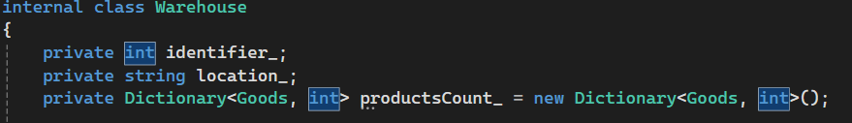
Рисунок 1 – Решение первой задачи - Отслеживание наличия товаров на складе
На рисунке 2 мы можем увидеть решение второй задачи при помощи метода CalculateMoney(), который рассчитывает общую сумму стоимость всех товаров на складе.
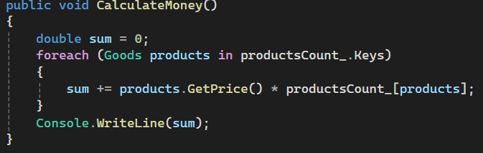
Рисунок 2 – Решение второй задачи - Расчет стоимости товарных остатков
На рисунке 3 мы можем увидеть решение третьей задачи при помощи метода PrintReport(), который выводит весь отчёт на консоль.
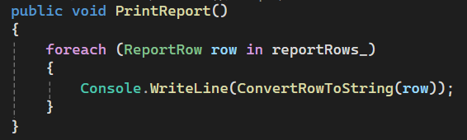
Рисунок 3 – Решение третьей задачи - Формирование отчётов
На рисунке 4 мы можем увидеть решение четвёртой задачи.
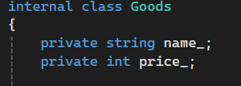
Рисунок 4 – Решение четвёртой задачи - Структурированное хранение информации о товарах
На рисунке 5 мы можем увидеть окончательный вывод на консоль всей программы.
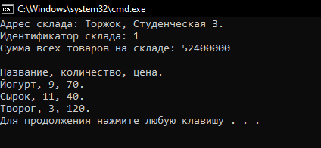
Рисунок 5 – Вывод программы на консоль
Я создала полезную программу для учёта товаров на складе. Она решает простые, но важные задачи: помнит, что есть на складе, считает сколько всё стоит и показывает это в понятном виде.

